**Минобрнауки России**

федеральное государственное бюджетное образовательное учреждение высшего образования

«Череповецкий государственный университет»

Институт информационных технологий

Кафедра: МПО ЭВМ

Дисциплина: Физические основы информационных технологий

**ЛАБОРАТОРНАЯ РАБОТА**

**Выполнил:** Маслов Владислав Андреевич

**Студент группы:** 1ПИб-01-12оп

**Проверил:** Петрова Татьяна Олеговна

Череповец, 2021 г.

Отчёт по Лабораторной работе №5

Тема: «Моделирование движения волны от движущегося источника».

Цель работы: изучение основных свойств волновых движений от движущегося источника.

Задание 1. Рассмотрим распространение волны от движущегося источника. В данном случае можно провести аналогию с брошенным в воду камнем, после всплеска начинает образовываться правильная волновая картина. Она выглядит как круг, заполненный правильными волновыми колечками. Радиус круга, который определяется первым гребнем, сначала медленно, а затем все быстрее начинает возрастать, а число волн в круге начинает быстро множится. Если присмотреться, то можно заметить, что гребни волн бегут быстрее, чем первый круг. Они рождаются в месте падения камня, быстро разбегаются от него и затем исчезают. Гребни бегут с фазовой скоростью, а фронт волнового пакета — с групповой скоростью. Стало быть, в данном случае групповая скорость меньше фазовой.

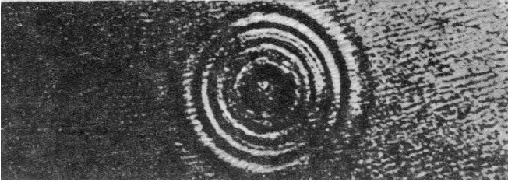 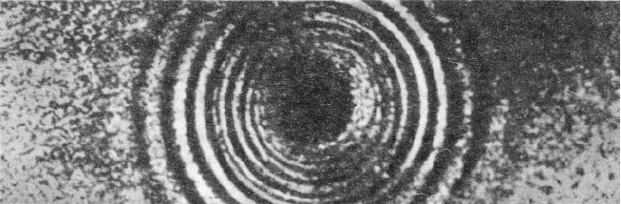

**Рис.2.** Распространение волн от упавшего в воду камня. Видны последовательные стадии появления и движения волновых пакетов.

Для моделирования круговых волн выбран постоянный источник волн, движущийся вертикально поверхности, использовалась формула .

Скорость распространения точек волны – 0.2; радиус – 0.5; частота распространения волны – 10; скорость волны – 1. Построить графики распространение волн от движущегося источника за время t= 5; 10 c.

Ход работы

Задание 1:

Код программы:

V=0.2;% скорость распространения точек волны

E=0.5;% радиус

W=10;% частота распространения волны

a=1;% скорость волны

dy=0.1;% шаг по оси У

dx=0.1;% шаг по оси Х

n=15/dx;

RV=[];

for t=0:0.05:10;% начало цикла по времени

RV=[V.*t 0];

for i=1:n+1;

for j=1:n+1;

x=-5+dx.*(i-1);

y=-5+dx.*(j-1);

rv=[x y];

r=norm(rv);

if r<E;

r=E; U(j,i)=sin(W.*(t-r/a))/r;

else

%Votnv=(a.*(rv-RV)/r)-[V 0];

%Votn=norm(Votnv);

if r>a.*t;

U(j,i)=0;

else U(j,i)=sin(W.*(t-r/a))/r; end;end;

end;end;

[X,Y]=meshgrid(-5:dx:10);

mesh(X,Y,U);

axis([-5 10 -5 10 -2 2]);

pause(0);

end;

Графики распространение волн от движущегося источника за время t= 5 и t=10 c. представлены в соответствии с рисунками 1-4.



Рисунок 1



Рисунок 2



Рисунок 3



Рисунок 4

ВЫВОД

В ходе выполнения лабораторной работы были построены графики распространение волн от движущегося источника, изучены основные свойства волновых движений от движущегося источника.